**Taller de Programación**

Informe del

Modelo de Casos de Uso

| **Grupo 19** |
| --- |

| Docente: | Dario Martin Rubio Mata |
| --- | --- |

| Sebastiano Gabriel Benato Moreira | **CI:**5.385.604-2 |
| --- | --- |
| Franco Campanella Aurrecochea | **CI:**5.329.377-7 |
| Cristian Camilo Criales Tao | **CI:** 6.209.837-2 |
| Ignacio de León | **CI:** 5.344.842-5 |
| Agustin Melo Olariaga | **CI:** 5.132.512-2 |

# Índice

**Índice 2**

3.1 Alta de Usuario 3

3.1.1 Diagramas de Secuencia del Sistema 3

3.1.2 Contratos 3

3.2 Consulta de Usuario 5

3.3 Modificar Datos de Usuario 7

3.4 Alta de Ruta de Vuelo 7

3.5 Consulta de Ruta de Vuelo 9

3.6 Alta de Vuelo 12

3.7 Consulta de vuelo 14

3.8 Reserva de Vuelo 16

3.9 Alta de Ciudad 19

3.10 Crear Paquete de Ruta de Vuelo 20

3.11 Agregar Ruta de Vuelo a Paquete 21

3.12 Consulta de Paquete de Ruta de Vuelo 23

3.13 Compra de Paquete 25

3.14 Alta de Categorías 28

# Casos de uso

## 3.1 Alta de Usuario

### 3.1.1 Diagramas de Secuencia del Sistema

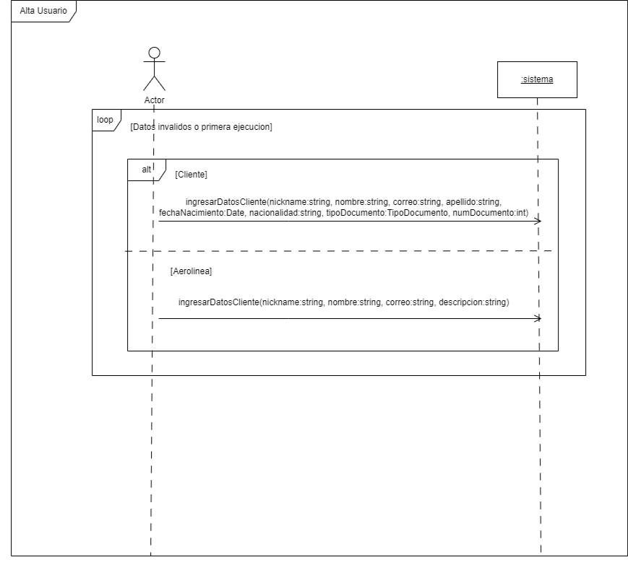

### 3.1.2 Contratos

[CLIENTE]

| **Operación** | ingresarDatosCliente(nickname: string, nombre: string, correo: string, apellido:string, fechaNacimiento:Date, nacionalidad:string, tipoDocumento:TipoDocumento, numDocumento:int) |
| --- | --- |
| **Entrada** | userNickname: Nickname del nuevo cliente  nombre: Nombre del nuevo cliente  correo: Correo del nuevo cliente  apellido: Apellido del nuevo cliente  fechaNacimiento: Fecha de nacimiento del nuevo clinete  nacionalidad: Nacionalidad del nuevo clinete  tipoDocumento: Tipo de documento del nuevo clinete  numDocumento: Numero de documento del nuevo clinete |
| **Salida** | Retorna True si y solo si el cliente se pudo dar de alta (Esto es, si y solo si no existe en el sistema una instancia de Usuario cuyo nickname coincide con userNickname). En caso contrario, retorna False |
| **Descripción** | Crea en el sistema una nueva instancia de Cliente, cuyo atributo nickname coincide con el parametro userNickname |

| **Precondiciones y Postcondiciones** |
| --- |
| **Pre1: No hay**  **Post1: En el caso dodne la función devuelve True: Existe en el sistema una nueva instancia de Cliente con los siguientes atributos:**  **"userNickname" = userNickname, "correo" = correo, "nombre" = nombre, "apellido" = apellido, "fechaNacimiento" = fechaNacimiento, "nacionalidad" = nacionalidad, "tipoDocumento" = tipoDocumento, "numDocumento" = numDocumento)** |

| **Operación** | ingresarDatosAerolinea(userNickname: string, nombre: string, correo: string, descripcion: string) |
| --- | --- |
| **Entrada** | userNickname: Nickname de la nueva Aerolinea  nombre: Nombre de la nueva Aerolinea  correo: Correo de la nueva Aerolinea  descripcion: Descripcion de la nueva Aerolinea |
| **Salida** | Retorna True si y solo si el cliente se pudo dar de alta (Esto es, si y solo si no existe en el sistema una instancia de Usuario cuyo nickname coincide con userNickname). En caso contrario, retorna False |
| **Descripción** | Si no existe un Usuario cuyo atributo nickname sea igual a userNickname, crea en el sistema una nueva instancia de Aerolinea |

| **Precondiciones y Postcondiciones** |
| --- |
| **Pre1: No hay**  **Post1: En el caso dodne la funcion devuelve True: Existe en el sistema una nueva instancia de Aerolinea con los siguientes atributos:**  **"nickname" == userNickname, "correo" = correo "nombre" = nombre, "descripcion" = descripcion, "link" = link** |

## 

## 3.2 Consulta de Usuario

**3.2.1 Diagrama de Secuencia del Sistema**

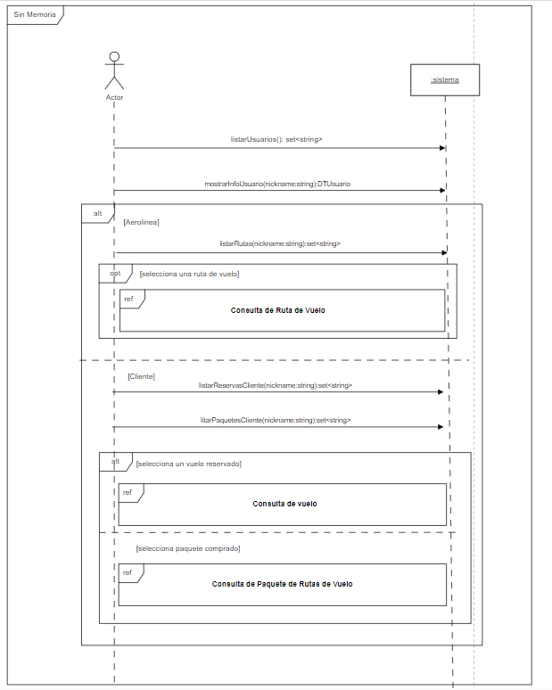

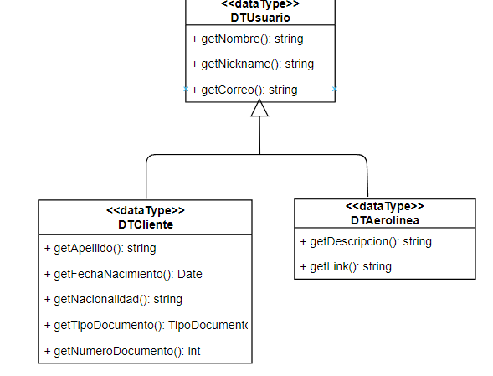

**3.2.2 Contratos**

| **Nombre** | Listar Usuarios | | | |
| --- | --- | --- | --- | --- |
| **Operación** | listarUsuarios(): set<string> | | | |
| **Entrada** | No hay | | | |
| **Salida** | Los nicknames de todos los usuarios del sistema | | | |
| **Descripción** | Listado de usuarios | | | |
|
| **Precondiciones y postcondiciones** | | | | |
| Pre1: No hay  Post1: No hay | | | | |
|  |  |  |  |  |
| **Nombre** | Mostrar Informacion de Usuario | | | |
| **Operación** | mostrarInfoUsuario(**userNickname**: string): DTUsuario | | | |
| **Entrada** | nickname: El nickname del usuario del que se pide la informacion | | | |
| **Salida** | Informacion de usuario | | | |
| **Descripción** | Retorna la informacion del usuario cuyo nickname coincide con el parametro **userNickname** | | | |
|
| **Precondiciones y postcondiciones** | | | | |
| Pre1: Existe al menos una instancia de Usuario en el sistema, cuyo nickname == **userNickname**  Post1: No hay | | | | |
|  |  |  |  |  |
| **Nombre** | Listar Rutas de Vuelo | | | |
| **Operación** | listarRutas(**userNickname**: string): set<string> | | | |
| **Entrada** | nickname: El nickname de la aerolinea de la que se piden sus rutas | | | |
| **Salida** | Listado de rutas de vuelo de la aerolinea | | | |
| **Descripción** | Retorna las rutas de vuelo de la aerolinea cuyo nickname coincide con el parametro **userNickname** | | | |
|
| **Precondiciones y postcondiciones** | | | | |
| Pre1: Existe al menos una instancia de Aerolinea en el sistema cuyo nickname == **userNickname**  Post1: No hay | | | | |
|  |  |  |  |  |
|  |  |  |  |  |
| **Nombre** | Listar Reservas Cliente | | | |
| **Operación** | listarReservasCliente(**userNickname**: string): set<string> | | | |
| **Entrada** | **userNickname**: El nickname del cliente del que se piden sus reservas de vuelo | | | |
| **Salida** | Listado de reservas de vuelo del cliente | | | |
| **Descripción** | Retorna las reservas relaizadas por el cliente cuyo nickname coincide con el parametro **userNickname** | | | |
|
| **Precondiciones y postcondiciones** | | | | |
| Pre1: Existe al menos una instancia de Cliente en el sistema, cuyo nickname == **userNickname**  Post1: No hay | | | | |
|  |  |  |  |  |
| **Nombre** | ListarPaquetes Cliente | | | |
| **Operación** | litarPaquetesCliente(nickname:string):set<string> | | | |
| **Entrada** | **userNickname**: El nickname del cliente del que se piden sus paquetes comprados | | | |
| **Salida** | Listado de paquetes comprados por el cliente | | | |
| **Descripción** | Retorna los paquetes del cliente cuyo nickname coincide con el parametro **userNickname** | | | |
|
| **Precondiciones y postcondiciones** | | | | |
| Pre1: Existe al menos una instancia de Cliente en el sistema, cuyo nickname == **userNickname**  Post1: No hay | | | | |

## 

## 3.3 Modificar Datos de Usuario

**3.3.1 Diagrama de Secuencia del Sistema  
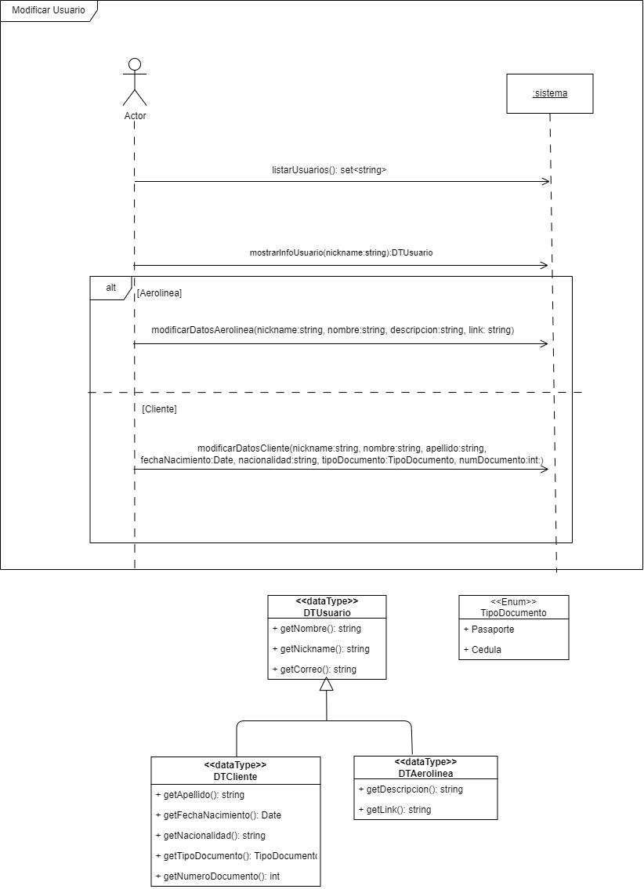**

**3.3.2 Contrato**

| **Nombre** | Listar Usuarios | | | |
| --- | --- | --- | --- | --- |
| **Operación** | listarUsuarios(): set<string> | | | |
| **Entrada** | No hay | | | |
| **Salida** | Los nicknames de todos los usuarios del sistema | | | |
| **Descripción** | Listado de usuarios | | | |
|
| **Precondiciones y postcondiciones** | | | | |
| Pre1: No hay  Post1: No hay | | | | |
|  |  |  |  |  |
| **Nombre** | Mostrar Informacion de Usuario | | | |
| **Operación** | mostrarInfoUsuario(**userNickname**: string): DTUsuario | | | |
| **Entrada** | nickname: El nickname del usuario del que se pide la informacion | | | |
| **Salida** | Informacion de usuario | | | |
| **Descripción** | Retorna la informacion del usuario cuyo nickname coincide con el parametro **userNickname** | | | |
|
| **Precondiciones y postcondiciones** | | | | |
| Pre1: Existe al menos una instancia de Usuario en el sistema, cuyo "nickname" == **userNickname**  Post1: No hay | | | | |
|  |  |  |  |  |
| **Nombre** | Modificar Datos de Cliente | | | |
| **Operación** | modificarDatosCliente(userNickname: string, nombre: string, apellido: string,  fechaNacimiento: Date, nacionalidad: string, tipoDocumento: TipoDocumento, numDocumento: int) | | | |
| **Entrada** | userNickname: nickname del cliente  nombre: nombre modificado del cliente  apellido: apellido modificado del cliente  fechaNacimiento: fecha de nacimento modificada del cliente  nacionalidad: nacionalidad modificada del cliente  tipoDocumento: tipo de documento modificado del cliente  numDocumento: numero de documento modificado del cliente | | | |
| **Salida** | No tiene | | | |
| **Descripción** | Modifica los datos del cliente (excepto nickname y mail) | | | |
|
| **Precondiciones y postcondiciones** | | | | |
| Pre1: Existe al menos una instancia de Cliente en el sistema, cuyo "nickname" == userNickname  Post1: Los atributos del la instancia Cliente del sistema cuyo "nickname" == userNickname, pasan a ser los siguientes:  "nombre" = nombre, "apellido" = apellido, "fechaNacimiento" = fechaNacimiento, "nacionalidad" = nacionalidad, "tipoDocumento" = tipoDocumento, "numDocumento" = numDocumento) | | | | |
|  |  |  |  |  |
| **Nombre** | Modificar Datos de Aerolinea | | | |
| **Operación** | modificarDatosAerolinea(userNickname: string, nombre: string, descripcion: string, link: string | NULL) | | | |
| **Entrada** | userNickname: nickname de la aerolinea  nombre: nombre modificado de la aerolinea  descripcion: descripcion modificada de la aerolinea  link: link modificado de la aerolinea | | | |
| **Salida** | No tiene | | | |
| **Descripción** | Modifica los datos de la aerolinea | | | |
|
| **Precondiciones y postcondiciones** | | | | |
| Pre1: Existe al menos una instancia de Aerolinea en el sistema, cuyo nickname == userNickname  Post1: Los atributos del la instancia Aerolinea del sistema cuyo "nickname" == userNickname, pasan a ser los siguientes:  "nombre" = nombre, "descripcion" = descripcion, "link" = link | | | | |

## 

## 3.4 Alta de Ruta de Vuelo

**3.4.1 Diagrama de Secuencia del Sistema**

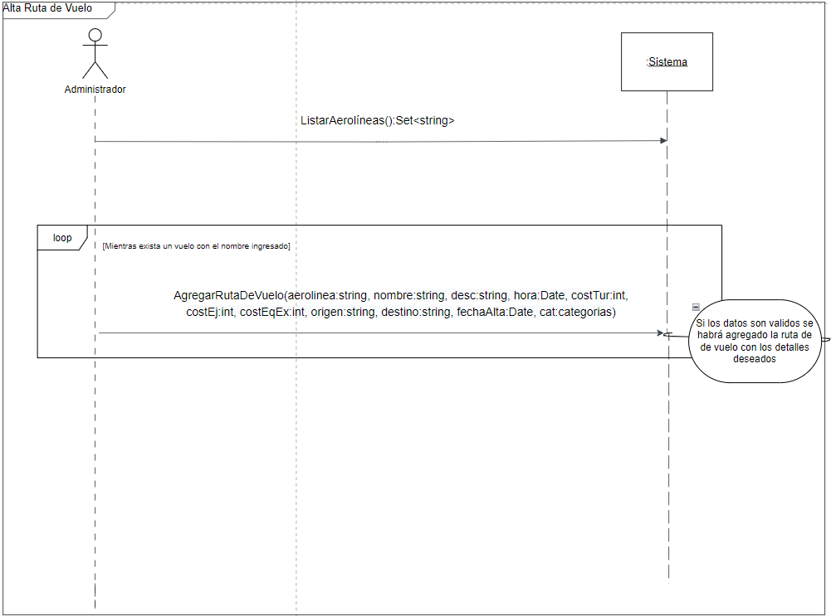

**3.4.2 Contrato**

| **Operación** | ListarAerolíneas():set<string> |
| --- | --- |
| **Entrada** | No tiene |
| **Salida** | Se devuelve un conjunto de identificadores de aerolíneas |
| **Descripción** | La operación lista las aerolíneas en el sistema |

| **Precondiciones y Postcondiciones** |
| --- |
| **Pre1:no tiene**  **Post1: no tiene** |

| **Operación** | AgregarRutaDeVuelo(aerolinea:string, nombre:string, desc:string, hora:Date, costTur:int, costEj:int, costEqEx:int, origen:string, destino:string, fechaAlta:Date, cat:categorias) |
| --- | --- |
| **Entrada** | Como entrada se tiene la aerolínea a la que se le agregará la ruta de vuelo, el nombre de la ruta de vuelo, el porcentaje de descuento, la hora de salida del origen, tanto los costos de asientos turistas como ejecutivos, costo de equipaje extra, ciudades de origen y destino, fecha de alta de la ruta de vuelo y categoria |
| **Salida** | No tiene |
| **Descripción** | La operación agrega una ruta de vuelo, con sus parametros, a una determinada aerolínea, pasada como parámetro de entrada |

| **Precondiciones y Postcondiciones** |
| --- |
| **Pre1: debe existir alguna aerolínea en el sistema con identificador "aerolinea"**  **Pre2: no debe existir alguna ruta de vuelo con identificador "nombre"**  **Pre3: "desc" debe ser mayor a 0 y menor o igual a 100**  **Pre4: la "hora" debe ser una hora valida**  **Pre5: todos los costos deben ser mayores o iguales a 0**  **Pre6: deben existir en el sistema las ciudades "origen" y "destino"**  **Pre7: "fechaAlta" debe ser la fecha actual**  **Pre8: debe existir "cat" en el sistema**  **Post1: Se habrá agregado en el sistema la ruta de vuelo ingresada** |

## 

## 3.5 Consulta de Ruta de Vuelo

**3.5.1 Diagrama de Secuencia del Sistema**

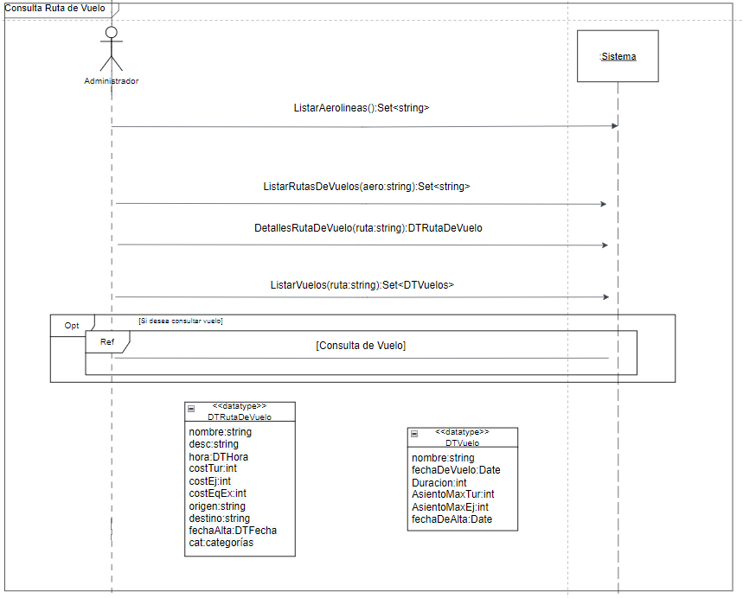

**3.5.2 Contrato**

| **Operación** | ListarAerolíneas():set<string> |
| --- | --- |
| **Entrada** | No tiene |
| **Salida** | Se devuelve un conjunto de identificadores de aerolíneas |
| **Descripción** | La operación lista las aerolíneas en el sistema |

| **Precondiciones y Postcondiciones** |
| --- |
| **Pre1: no tiene**  **Post1: no tiene** |

| **Operación** | ListarRutasDeVuelos(aero:string):set<string> |
| --- | --- |
| **Entrada** | Como entrada se ingresa un identificador de aerolínea |
| **Salida** | Se devuelve un conjunto de identificadores de rutas de vuelo |
| **Descripción** | La operación lista los identificadores de las rutas de vuelo de una aerolínea |

| **Precondiciones y Postcondiciones** |
| --- |
| **Pre1: debe existir alguna aerolínea en el sistema con identificador "aero"**  **Post1: no tiene** |

| **Operación** | DetallesRutaDeVuelo(ruta:string):set<DTRutaDeVuelo> |
| --- | --- |
| **Entrada** | Como entrada tenemos el identificador de una ruta de vuelo |
| **Salida** | Se devuelve un DTRutaDeVuelo con los campos de la ruta de vuelo "ruta" |
| **Descripción** | La operación devuelve un DT con los datos de una ruta de vuelo |

| **Precondiciones y Postcondiciones** |
| --- |
| **Pre1: debe existir alguna ruta de vuelo con identificador "ruta"**  **Post1: no tiene** |

| **Operación** | ListarVuelos(ruta:string):set<string> |
| --- | --- |
| **Entrada** | No tiene |
| **Salida** | Devuelve un set con los identificadores de los vuelos |
| **Descripción** | La operación lista los vuelos de una determinada ruta de vuelo |

| **Precondiciones y Postcondiciones** |
| --- |
| **Pre1: debe existir alguna ruta de vuelo con identificador "ruta"**  **Post1: no tiene** |

## 3.6 Alta de Vuelo

**3.6.1 Diagrama de Secuencia del Sistema**

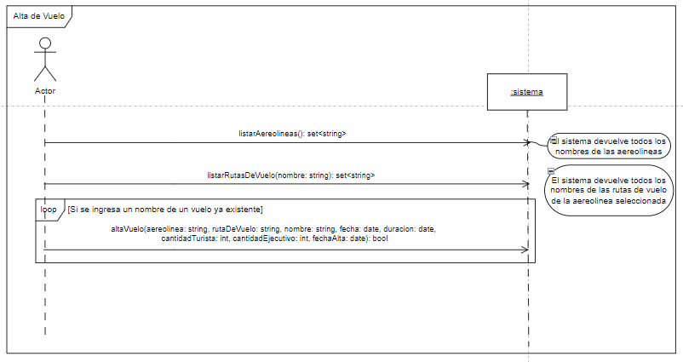

**3.6.2 Contrato**

| **Operación** | ListarAerolíneas():set<string> |
| --- | --- |
| **Entrada** | No tiene |
| **Salida** | Listado de nombres de aereolíneas |
| **Descripción** | La operación lista los identificadores de aerolíneas en el sistema |

| **Precondiciones y Postcondiciones** |
| --- |
| **Pre1: no tiene**  **Post1: no tiene** |

| **Operación** | listarRutasDeVuelo(nombre: string): set<string> |
| --- | --- |
| **Entrada** | nombre: nombre de una aerolínea |
| **Salida** | Listado de nombres de rutas de vuelo de una aerolínea |
| **Descripción** | Lista todos los nombres de las rutas de vuelo de la aerolínea ingresada por parámetro |

| **Precondiciones y Postcondiciones** |
| --- |
| **Pre1: Existe una aereolinea con el atributo "nombre" = nombre ingresado por parametro**  **Post1:** |

| **Operación** | altaVuelo(aereolinea: string, rutaDeVuelo: string, nombre: string, fecha: date, duracion: date, cantidadTurista: int, cantidadEjecutivo: int, fechaAlta: date): bool |
| --- | --- |
| **Entrada** | aereolinea = nombre de una aereolinea, rutaDeVuelo = nombre de una ruta de vuelo, nombre = nombre del vuelo, fecha = fecha del vuelo, duracion = duración del vuelo, cantidadTurista = cantidad de asientos en clase turista, cantidadEjecutivo = cantidad de asientos en clase Ejecutivo, fechaAlta = fecha en la que se dio de alta el vuelo. |
| **Salida** | Un bool que indica si hubo error en la función |
| **Descripción** | Se ingresan los datos para crear un vuelo, se regresa true en caso de que se pueda dar de alta el vuelo y false en caso contrario |

| **Precondiciones y Postcondiciones** |
| --- |
| **Pre1: Existe una instancia aereolinea con el atributo "nombre" = aereolinea la cual tiene asociada una instancia de Ruta de Vuelo la cual tiene el atributo "nombre" = rutaDeVuelo**  **Pre2: No existe una instancia Vuelo con el parametro "nombre" = nombre pasado por parametro.**  **Post1: Se crea una instancia de Vuelo con los atributos: "nombre" = nombre, "fechaDeVuelo" = fecha, "duracion" = duración, "asientosMaxTurista" = "asientosResTurista" = cantidadTurista, "asientosMaxEjecutivo" = "asientosResEjecutivo" = cantidadEjecutivo, "fechaDeAlta" = fechaAlta** |

## 

## 3.7 Consulta de vuelo

**3.7.1 Diagrama de Secuencia del Sistema**

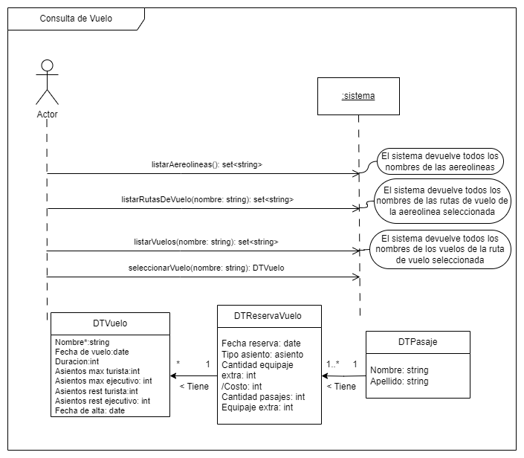

**3.7.1 Contrato**

| **Operación** | ListarAerolíneas():set<string> |
| --- | --- |
| **Entrada** | No tiene |
| **Salida** | Listado de nombres de aereolíneas |
| **Descripción** | La operación lista los identificadores de aerolíneas en el sistema |

| **Precondiciones y Postcondiciones** |
| --- |
| **Pre1: no tiene**  **Post1: no tiene** |

| **Operación** | listarRutasDeVuelo(nombre: string): set<string> |
| --- | --- |
| **Entrada** | nombre: nombre de una aerolínea |
| **Salida** | Listado de nombres de rutas de vuelo de una aerolínea |
| **Descripción** | Lista todos los nombres de las rutas de vuelo de la aerolínea ingresada por parámetro |

| **Precondiciones y Postcondiciones** |
| --- |
| **Pre1: Existe una aereolinea con el atributo "nombre" = nombre ingresado por parametro**  **Post1:** |

| **Operación** | listarVuelos(nombre: string): set<string> |
| --- | --- |
| **Entrada** | nombre: el nombre de una ruta de vuelo |
| **Salida** | Un conjunto de nombres de vuelos |
| **Descripción** | Lista todos los nombres de los vuelos de la Ruta de Vuelo seleccionada |

| **Precondiciones y Postcondiciones** |
| --- |
| **Pre1: Existe una instancia de ruta de vuelo con el atributo "nombre" = nombre**  **Post1:** |

| **Operación** | seleccionarVuelo(nombre: string): DTVuelo |
| --- | --- |
| **Entrada** | nombre: el nombre de un vuelo |
| **Salida** | un set de DTVuelo |
| **Descripción** | Lista el DTVuelo con la informacion del vuelo seleccionado por parametro |

| **Precondiciones y Postcondiciones** |
| --- |
| **Pre1: Existe un vuelo con el atributo "nombre" = nombre ingresado por parametro**  **Post1: Se crean los DTVuelo con los mismos atributos que la instancia Vuelo con "nombre" = nombre pasado por parametro** |

## 

## 3.8 Reserva de Vuelo

**3.8.1 Diagrama de Secuencia del Sistema**

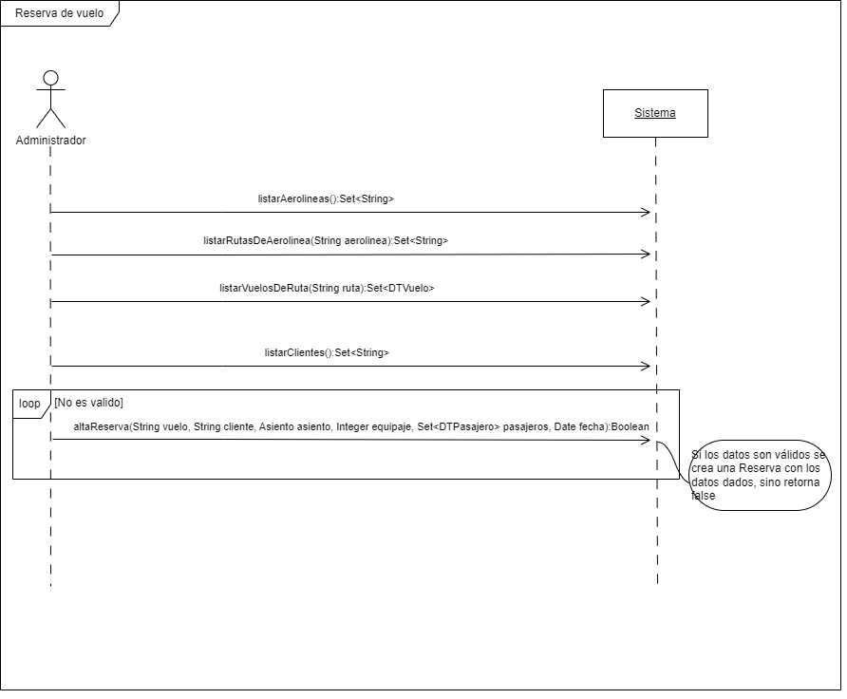

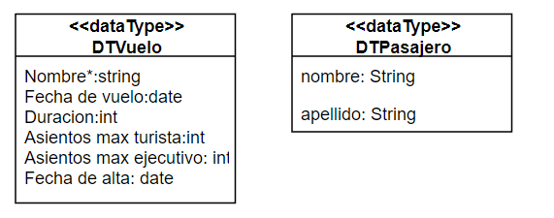

**3.8.1 Contrato**

| **Operación** | listarAerolineas():Set<String> |
| --- | --- |
| **Entrada** | No hay |
| **Salida** | Una lista del nombre de todas las Aerolineas almacenadas en el sistema |
| **Descripción** | Retorna una lista con los nombres de todas las Aerolineas del sistema |

| **Precondiciones y Postcondiciones** |
| --- |
| **Pre: No hay**  **Post: No hay** |

| **Operación** | listarRutasDeAerolinea(String aerolinea):Set<String> |
| --- | --- |
| **Entrada** | El nombre de una Aerolinea |
| **Salida** | Una lista con los nombres de las Rutas de Vuelo asociadas a la Aerolinea especificada |
| **Descripción** | Retorna todas las Rutas de Vuelo asociadas a la Aerolinea que se pasa por parámetros |

| **Precondiciones y Postcondiciones** |
| --- |
| **Pre: No hay**  **Post: No hay** |

| **Operación** | listarVuelosDeRuta(String ruta):Set<DTVuelo> |
| --- | --- |
| **Entrada** | El nombre de una Ruta de vuelo |
| **Salida** | Una lista con los datos de todos los Vuelos asociados a la Ruta de Vuelo especificada |
| **Descripción** | Retorna todos los Vuelos asociados a la Ruta de Vuelo que se pasa por parámetros |

| **Precondiciones y Postcondiciones** |
| --- |
| **Pre: No hay**  **Post: No hay** |

| **Operación** | listarClientes():Set<String> |
| --- | --- |
| **Entrada** | No hay |
| **Salida** | Una lista del nombre de todos los Clientes almacenadas en el sistema |
| **Descripción** | Retorna una lista con los nombres de todos los Clientes del sistema |

| **Precondiciones y Postcondiciones** |
| --- |
| **Pre: No hay**  **Post: No hay** |

| **Operación** | altaReserva(String vuelo, String cliente, Asiento asiento, Integer equipaje, Set<DTPasajero> pasajeros, Date fecha):Boolean |
| --- | --- |
| **Entrada** | Se especifíca el vuelo para el que se va a realizar la Reserva, el Cliente que la realiza, luego se indican los datos requeridos, tales como: el tipo de asiento, la cantidad de equipaje, los nombres completos de los pasajeros y la fecha de la Reserva |
| **Salida** | Retorna si el alta se realizó con éxito, en caso de que retorne verdadero se almacenó la reserva, en caso contrario no |
| **Descripción** | Se encarga de manejar el alta de una Reserva de Vuelo, validando y almacenando todos los datos necesarios, también se encarga de calcular el costo de la reserva, para esto considera también si el Cliente tiene un Paquete asociado |

| **Precondiciones y Postcondiciones** |
| --- |
| **Pre: No hay**  **Post1: Se crea la instancia de ReservaVuelo con los datos indicados.**  **Post2: Se crea una instancia de Pasaje por cada DTPasajero que se da por parámetros**  **Post3: Se crean los links entre la ReservaVuelo los Pasajes creados**  **Post4: Se crean los links entre el Cliente y la ReservaVuelo y entre el Vuelo y la ReservaVuelo**  **Post5: Si se aplica una CompraPaquete se crea un link entre esta y la ReservaVuelo y se resta uno de la CompraRuta asociada a la RutaDeVuelo** |

## 

## 3.9 Alta de Ciudad

**3.9.1 Diagrama de Secuencia del Sistema**

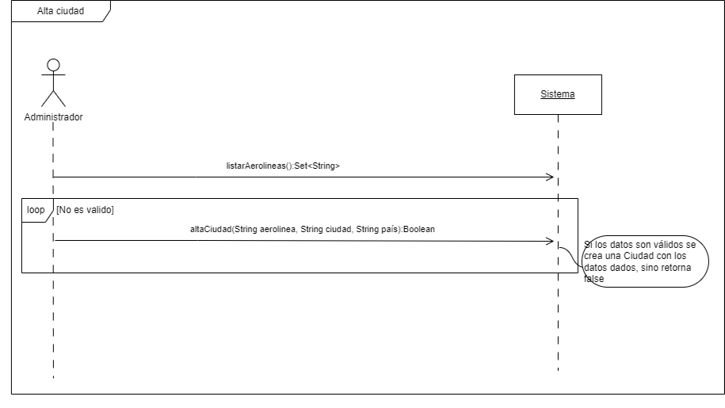

**3.9.1 Contrato**

| **Operación** | listarAerolineas():Set<String> |
| --- | --- |
| **Entrada** | No hay |
| **Salida** | Una lista del nombre de todas las Aerolineas almacenadas en el sistema |
| **Descripción** | Retorna una lista con los nombres de todas las Aerolineas del sistema |

| **Precondiciones y Postcondiciones** |
| --- |
| **Pre: No hay**  **Post: No hay** |

| **Operación** | altaCiudad(String aerolinea, String ciudad, String país):Boolean |
| --- | --- |
| **Entrada** | El nombre de la aerolina de esa ciudad, el nombre de la ciudad y el país en el que está |
| **Salida** | Retorna si el alta se realizó con éxito, en caso de que retorne verdadero se almacenó la reserva, en caso contrario no |
| **Descripción** | Da de alta una Ciudad en el sistema y la asocia a un aeropuerto, valida que el par ciudad/país no esté ya en el sistema antes de dar el alta |

| **Precondiciones y Postcondiciones** |
| --- |
| **Pre: No existe un par ciudad/país como el que se pasa por parámetros en el sistema**  **Post: Se crea una instancia de Ciudad y un link entre esta y el Aeropuerto especificado** |

## 

## 3.10 Crear Paquete de Ruta de Vuelo

**3.10.1 Diagrama de Secuencia del Sistema**

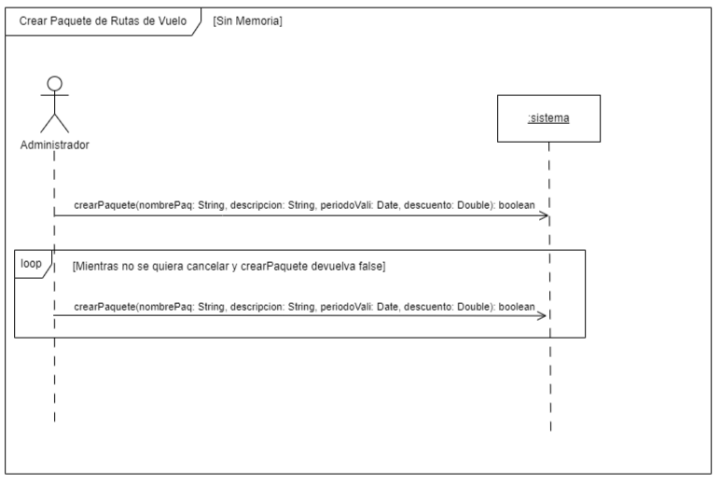

**3.10.1 Contrato**

| **Operación** | crearPaquete(nombrePaq: String, descripcion: String, periodoVali: Date, descuento: Double): boolean |
| --- | --- |
| **Entrada** | nombrePaq: Nombre del Paquete  descripción: Descripcion del Paquete  periodoVali: Periodo de Validez del Paquete  descuento: Descuento que tendra el Paquete |
| **Salida** | Se devuelve un boolean, depende el valor, se dice si es correcto o no la creación |
| **Descripción** | Si el paquete que se trata de crear tiene el mismo nombre, a otro creado con anterioridad, se lanza la excepción: PaqueteNombreRepetido |

| **Precondiciones y Postcondiciones** |
| --- |
| **Pre1: No existe una instancia de tipo Paquete, con el atributo nombre == nombrePaq.**  **Pre2: El periodo de Validez debe ser una fecha, mayor a la fecha actual.**  **Pre3: El descuento es un double entre 0 y 1.**  **Post1: Se crea una instancia de tipo, Paquete con atributuos, nombre == nombrePaq, Descripcion == descripción, PeriododeValidez == periodoVali y descuento == descuento.** |

## 

## 3.11 Agregar Ruta de Vuelo a Paquete

**3.11.1 Diagrama de Secuencia del Sistema**

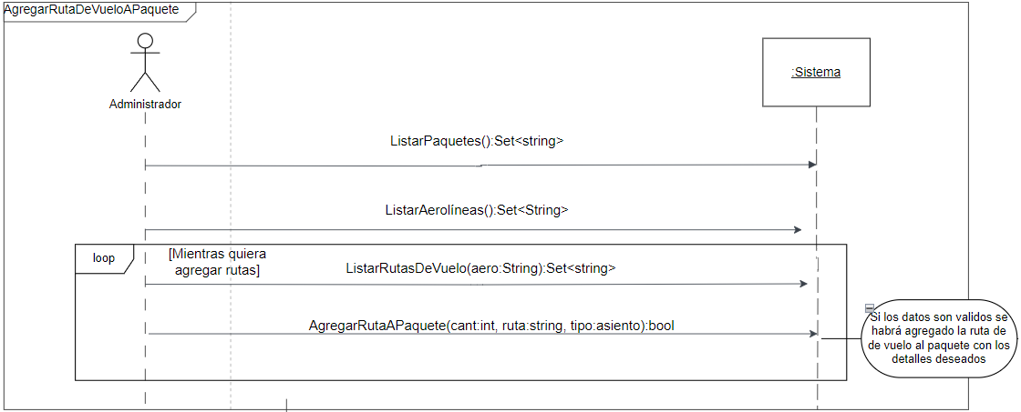

**3.11.1 Contrato**

| **Operación** | ListarPaquetes():set<string> |
| --- | --- |
| **Entrada** | No tiene |
| **Salida** | Se devuelve un conjunto de identificadores de paquetes (nombres:string) |
| **Descripción** | La operación lista los paquetes existentes |

| **Precondiciones y Postcondiciones** |
| --- |
| **Pre1: no tiene**  **Post1: no tiene** |

| **Operación** | ListarAerolíneas():set<string> |
| --- | --- |
| **Entrada** | No tiene |
| **Salida** | Se devuelve un conjunto de identificadores de aerolíneas |
| **Descripción** | La operación lista las aerolíneas en el sistema |

| **Precondiciones y Postcondiciones** |
| --- |
| **Pre1: no tiene**  **Post1: no tiene** |

| **Operación** | ListarRutasDeVuelo(aero:string):set<string> |
| --- | --- |
| **Entrada** | De entrada se debe dar un string identificador de una aerolinea |
| **Salida** | Se devuelve un conjunto de identificadores de rutas de vuelo |
| **Descripción** | La operación lista los identificadores de rutas de vuelo del sistema |

| **Precondiciones y Postcondiciones** |
| --- |
| **Pre1: debe existir alguna aerolínea en el sistema con identificador aero**  **Post1: no tiene** |

| **Operación** | AgregarRutaAPaquete(int, string, asiento):bool |
| --- | --- |
| **Entrada** | De entrada se debe dar un entero para la cantidad de veces que se agregara la ruta al paquete, y el identificador de la ruta, como tambien el tipo de asiento que se desea. |
| **Salida** | Se tendrá un booleano para ver si se realizó con éxito |
| **Descripción** | La operación agrega determinadas veces una ruta de vuelo a un paquete, con un cierto tipo de asiento |

| **Precondiciones y Postcondiciones** |
| --- |
| **Pre1: El entero ingresado debe ser mayor a 0**  **Pre2: Debe existir en el sistema el identficador de la ruta de vuelo**  **Pre3: El tipo de asiento ingresado debe ser un tipo valido**  **Post1: Se agregó al paquete las veces ingresada la ruta de vuelo con identificador ingresado**  **post2: si se realizó la operacion con éxito se devuelve true, sino false** |

## 

## 3.12 Consulta de Paquete de Ruta de Vuelo

**3.12.1 Diagrama de Secuencia del Sistema**

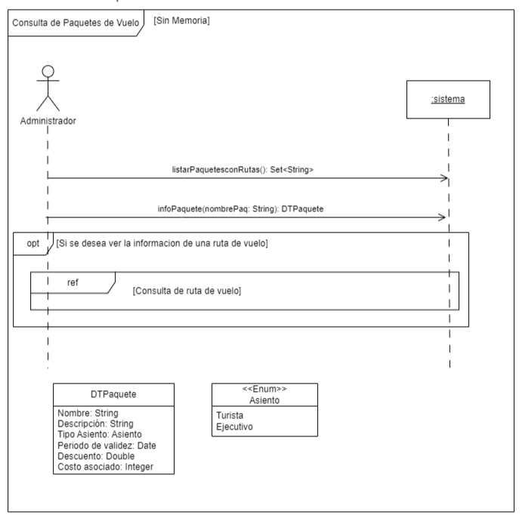

**3.12.1 Contrato**

| **Operación** | listarPaquetesconRutas(): Set<String> |
| --- | --- |
| **Entrada** | No hay |
| **Salida** | Una lista de los nombres de los Paquetes en el Sistema, que tengan asociadas al menos una ruta. |
| **Descripción** | Retorna el listado de nombres de los Paquetes. |

| **Precondiciones y Postcondiciones** |
| --- |
| **Pre1: No hay**  **Post1: No hay** |

| **Operación** | infoPaquete(nombrePaq: String): DTPaquete |
| --- | --- |
| **Entrada** | nombrePaq: Nombre del Paquete del que se quiere información |
| **Salida** | Una lista de los nombres de los Paquetes en el Sistema, que tengan asociadas al menos una ruta. |
| **Descripción** | Devuelve la información del Paquete el cual, el nombre se pasó por parámetro |

| **Precondiciones y Postcondiciones** |
| --- |
| **Pre1: Existe una instancia de Paquete con nombre == nombrePaq.**  **Post1: No hay** |

### 

## 

## 3.13 Compra de Paquete

**3.13.1 Diagrama de Secuencia del Sistema**

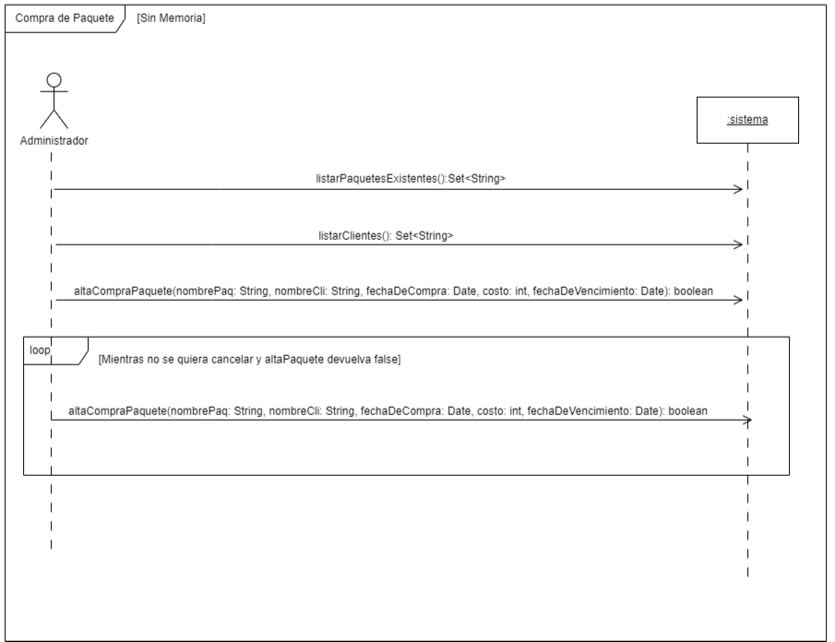

**3.13.1 Contrato**

| **Operación** | listarPaquetesExistentes(): Set<String> |
| --- | --- |
| **Entrada** | No hay |
| **Salida** | Una lista de los nombres de los Paquetes en el Sistema |
| **Descripción** | Retorna el listado de nombres de los Paquetes |

| **Precondiciones y Postcondiciones** |
| --- |
| **Pre1: No hay**  **Post1: No hay** |

| **Operación** | listarClientes(): Set<String> |
| --- | --- |
| **Entrada** | No hay |
| **Salida** | Una lista de los nombres de los Clientes en Sistema |
| **Descripción** | Retorna el listado de nombres de los Clientes |

| **Precondiciones y Postcondiciones** |
| --- |
| **Pre1: No hay**  **Post1: No hay** |

| **Operación** | altaCompraPaquete(nombrePaq: String, nombreCli: String, fechaDeCompra: Date, costo: int, fechaDeVencimiento: Date): boolean |
| --- | --- |
| **Entrada** | nombrePaq: Nombre del Paquete.  nombreCli: Nombre del Cliente.  fechaDeCompra: Fecha en la que se hace la compra del Paquete.  costo: Costo del Paquete.  fechaDeVencimiento: Fecha de Vencimiento del Paquete. |
| **Salida** | Se devuelve un boolean, depende el valor, se dice si es correcto o no la compra del Paquete |
| **Descripción** | Si el cliente ya compro el mismo paquete, con anterioridad se lanza la excepcion: Compra repetida |

| **Precondiciones y Postcondiciones** |
| --- |
| **Pre1: El cliente con atributo nombre == nombreCli, no ha comprado con anterioridad, el paquete con atributo nombre == nombrePaq.**  **Pre2: La fecha de Vencimiento, debe ser mayor a la fecha actual.**  **Pre3: El costo debe ser un float, estrictamente positivo.**  **Post1: Se asocia una instancia de Paquete con atributo nombre == nombrePaq, al cliente con atributo nombre == nombreCli.** |

## 

## 3.14 Alta de Categorías

**3.14.1 Diagrama de Secuencia del Sistema**

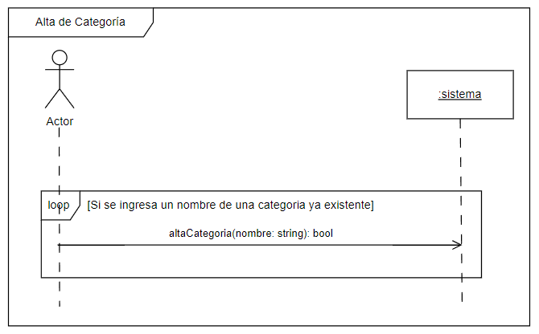

**3.14.1 Contrato**

| **Operación** | altaCategoria(nombre: string): bool |
| --- | --- |
| **Entrada** | nombre: el nombre de la categoría a crear |
| **Salida** | Un booleano que indica el exito de la operación |
| **Descripción** | Crea una instancia nueva de Categoria |

| **Precondiciones y Postcondiciones** |
| --- |
| **Pre1: No existe una instancia categoria con el atributo "nombre" = nombre**  **Post1: Se crea una nueva instancia de categoría con "nombre" = nombre** |